Эффективные формы и методы обучения предметам естественно-математического цикла.
Елизарова Елена Викторовна учитель математики
первой квалификационной категории
МБОУ Болгарская СОШ №2 Спасского
муниципального района РТ
(3705000145@tatar.mail.ru)
Новая структура стандартов, ориентация обучения на результат, реализация компетентного подхода в образовании обуславливает усиление роли фундаментальности знаний. Учитывая рост объёма новой информации, требования стандарта, учебный процесс следует строить на основе проблемного и личностно-ориентированного обучения. В современном обществе процесс обучения математике требует постоянного методического и дидактического обновления. Данная статья содержит теоретический материал о методах и формах обучения предмету математики, отражена их роль в процессе обучения. Рассматривается урок как основная форма организации обучения, типы урока, структура урока.
Основная задач математики - это формирование компетентности учащихся, т.е. освоение учащимися современных технологий, практическая направленность получаемых знаний, умение ставить цель, выдвигать гипотезу, искать пути решения проблемы, решать её и делать выводы.
Эффективность обучения школьников математики во многом зависит от выбора форм организации учебного процесса. Важную роль при этом играют методы и формы обучения математике.
Методы обучения математике.
Метод обучения - упорядоченный комплекс дидактических приемов и средств, посредством которых реализуются цели обучения и воспитания. Это взаимосвязанные способы целенаправленной деятельности учителя и учащихся. Это последовательное чередование способов взаимодействия учителя и учащихся, направленных на достижение определенной дидактической цели. Это способ приобретения знаний.
Любой метод обучения предполагает цель, систему действий, средства обучения и намеченный результат. Объектом и субъектом метода обучения является ученик.
Очень редко какой-либо один метод обучения используется в чистом виде. Обычно преподаватель сочетает различные методы обучения.
Новое содержание образования порождает новые методы в обучении математике. Необходим комплексный подход в применении методов обучения, их гибкость и динамичность.
Педагогическая классификация методов обучения разделяет методы преподавания и методы изучения (учения), которые в свою очередь представлены научными и учебными методами изучения математики.
Методы преподавания - средства и приемы, способы информации, управления и контроля познавательной деятельностью учащихся.
Методы учения - средства и приемы, способы усвоения учебного материала, репродуктивные и продуктивные приемы учения и самоконтроля.

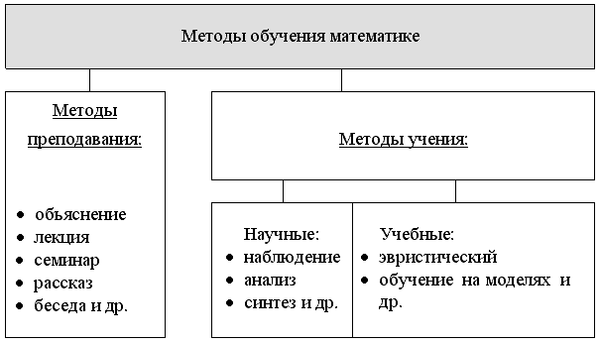

К современным методам обучения математике можно отнести:
проблемный (перспективный) метод; деятельностный метод обучения ;
развивающий метод обучения; дифференцированный метод обучения; исследовательский метод обучения: метод беседы: индивидуальный метод обучения: модульный метод обучения: лабораторный метод; метод программированного обучения; эвристический метод; метод построения математических моделей, аксиоматический метод и др. Рассмотрим классификацию методов обучения.
1 .Направленные на первичное овладение знаниями (информационно-развивающие, проблемно поисковые);
2. Направленные на совершенствование знаний и формирование умений и навыков (репродуктивные, творческие).
Информационно-развивающие методы обучения разделяются на два класса: а) передача информации в готовом виде (лекция, объяснение, демонстрация учебных видеофильмов, и др.); б) самостоятельное добывание знаний (самостоятельная работа с книгой, самостоятельная работа с обучающей программой, самостоятельная работа с информационными базами данных, использование информационных технологий). К проблемно-поисковым методам относятся: проблемное изложение учебного материала (эвристическая беседа), учебная дискуссия, лабораторная поисковая работа (предшествующая изучению материала), организация коллективной мыслительной деятельности (КМД) в работе малыми группами, исследовательская работа. Репродуктивные методы: пересказ учебного материала, выполнение упражнения по образцу, лабораторная работа по инструкции, упражнения на тренажерах. Творчески-репродуктивные методы: сочинение, вариативные упражнения, анализ производственных ситуаций, деловые игры и другие виды имитации профессиональной деятельности.
Методы обучения постоянно дополняются современными методами обучения, главным образом ориентированными на обучение не готовым знаниям, а деятельности по самостоятельному приобретению новых знаний, т.е. познавательной деятельностью.
Важную роль в учебном процессе играют формы организации обучения.
Формы обучения - виды учебных занятий, способы организации учебной деятельности школьников, учителя и учащихся, направленные на овладение учащимися знаниями, умениями и навыками, на воспитание и развитие их в процессе обучения (рис. 11).
Формы обучения
– направленные преимущественно на теоретическую подготовку (лекция, семинар, консультация, экскурсия, конференция и др.) – направленные преимущественно на практическую подготовку (практикум, деловая игра, дидактическая игра и др.)
Основной формой организации учебно-воспитательной работы с учащимися в школе является урок. Урок - логически законченный, целостный, ограниченный определенными рамками времени отрезок учебно-воспитательного процесса, где представлены все основные элементы этого процесса (цели, содержание, средства, методы, формы организации). Основные компоненты урока:
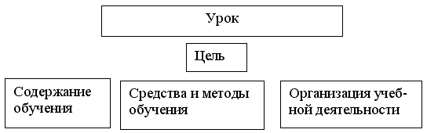
Главную роль среди основных характеристик урока играют цели урока: образовательные, воспитательные и развивающие. В соответствии с целью урока отбирается содержание обучения, и прежде всего содержание урока. Широкое распространение получают личностно ориентированные педагогические технологии. Уходит в прошлое практика, когда учитель работает фронтально с целым классом. Чаще организуются индивидуальные и групповые формы работы на уроке. Используя понятие “структура урока математики”, важно выделить из множества возможных основные этапы урока:
I. Самоопределение к деятельности (организационный момент).
II. Актуализация знаний.
III. Постановка учебной задачи (постановка проблемы). IV. «Открытие» нового знания.
V. Первичное закрепление. VI. Самостоятельная работа с самопроверкой, которая содержит новый алгоритм. VII. Включение нового знания в систему знаний и повторение. VIII. Рефлексия деятельности (итог урока). На разных уроках ставится разная дидактическая цель, и дидактические задачи не могут иметь одинаковые объем и значение на каждом уроке. Следовательно, различают: 1. Урок обычный, на котором решается лишь одна дидактическая задача (изучение нового материала, или закрепление изученного, или контроль);
2. Урок комбинированный (смешанный), где последовательно решаются несколько дидактических задач;
3. Урок синтетический, на котором несколько дидактических задач решаются одновременно. Выделяют четыре основных типа уроков:
- урок по ознакомлению с новым материалом;
- урок по закреплению изученного материала;
- урок проверки знаний, умений и навыков;
- урок по систематизации и обобщению изученного материала. Литература 1.Смолкин А.М. Методы активного обучения: Научно-методическое пособие. - М.: Высшая школа, 1991. 2.Хадиуллин И.Г., Хузиахметов А.Н. Практикум по педагогике – Казань: Магариф, 2001. 3.Кривобок Е.В., Саранюк О.Ю., Исследовательская деятельность младших школьников, Волгоград издательство «Учитель» 2009 г.
4.Корбакова И.Н.,Терёшина Л.В. Деятельностный метод обучения Волгоград издательство «Учитель» 2010 г.

